

商业数据分析
题 目：基于电商交易数据的客户价值与销售预测可视化分析
学 院： 数据科学学院
专业班级： 大数据242
学 号： 2024459985225
姓 名： 范嘉晖
完成日期： 2026.11.4
评分维度 | 评分要点（子项及分值） | 得分
1. 数据获取合规性与清洗质量（15分） | ① 来源合规、白名单方式、合规声明完整（5）；② 数据量达标、抽样方法与随机种子说明（4）；③ 清洗完整、异常/缺失/重复处理、多表对齐（4）；④ 可导出 CSV/JSON/SQLite 复用（2）
2. 商业分析模型应用深度（20分） | ① 模型≥3种、选型与场景匹配（6）；② 计算正确、参数与阈值有业务依据（6）；③ 预测类含置信区间与回测误差（4）；④ 结论与模型一一对应（4）
3. 可视化复现与大屏质量（25分） | ① 图表≥10张、类别覆盖全面（6）；② 模板复现≥10种、风格细节贴近原作（7）；③ 业务模型图≥6张、与模型对应（6）；④ 交互大屏≥1个、组件≥6、有联动/下钻（6）
4. 代码规范性与文档完整性（10分） | ① 目录结构清晰、注释充分（3）；② README 详实、依赖明确（3）；③ 可一键复现（2）；④ 图表命名与索引规范（2）
5. 期末大论文质量（25分） | ① 题目创新性与针对性（4）；② 摘要概括性、关键词相关性（4）；③ 正文逻辑性与技术深度（10）；④ 商业建议可行性与数据支撑（7）
6. 创新性与商业洞察深度（5分） | ① 引入新工具/新方法（2）；② 提出有效商业建议（2）；③ 体现批判性思维（1）
总 分 | （各维度得分相加）

基于电商交易数据的客户价值与销售预测可视化分析
作者：范嘉晖
（嘉兴大学 数据科学学院）

摘要
本文以UCI Machine Learning Repository 的 Online Retail 在线零售交易数据集为对象，开展端到端商业数据分析。数据经官方页面一次性下载 ZIP/XLSX 文件获取（白名单方式、非爬虫），原始 541,909 行、8 字段，覆盖 2010-12-01 至 2011-12-09 英国礼品电商交易；为兼顾计算效率与购物篮结构完整性，以发票为抽样单元、固定随机种子 42 等概率无放回抽取 1,500 张发票（占 18,402 张有效发票）的全部明细行，得 33,496 行、清洗后 33,123 行。研究完成缺失值、异常值、重复值、类型与日期格式统一及多表主外键对齐五项治理，并导出 CSV、JSON、SQLite 三种格式。模型层面应用 RFM 八分类、同期群留存、帕累托/ABC、波士顿矩阵、关联规则 Apriori、Holt-Winters 预测、K-Means 分群与评论情感分析共 8 种方法；针对该数据集仅约 12 个月、月度序列不足以估计年度季节项的特点，将预测改为周度序列配 4 周季节项，末 8 周回测 MAPE 18.41%、RMSE 3,370.45 英镑，并输出点预测与 95% 置信区间。可视化以 Python 复现 8 种模板图并绘制 8 张业务模型图及 1 张漏斗图，搭建含 7 个组件的 Pyecharts 交互大屏。据此提出高价值客群运营、明星品类投放、跨品类捆绑、流失召回与体验改进等建议。

关键词
商业数据分析 UCI Online Retail RFM模型 Holt-Winters预测 交互式大屏

引言

研究背景
零售企业在经营过程中持续沉淀交易流水、客户、商品与地域数据。英国一家以全场景礼品为主、客户多为批发商的非实体店在线零售商，其 2010—2011 年的交易明细被 UCI Machine Learning Repository 收录为公开数据集 Online Retail，成为客户分群、购物篮分析与销售预测研究的经典样本。如何从这类真实且带有噪声的交易数据中提炼可指导经营决策的洞察，是商业数据分析的核心命题。传统以 Excel 静态报表为主的方式难以支撑多维下钻与交互探索，而以 Pandas、Matplotlib、Pyecharts 为代表的 Python 开源技术栈能够实现从数据合规获取、清洗治理到建模与交互大屏的端到端自动化，显著提升分析效率与可复现性。

研究目的
本研究以 UCI Online Retail 真实公开数据集为主数据源，完成合规获取、规范抽样、清洗治理、多模型建模、图表复现与大屏搭建，并在此基础上提炼有数据支撑的商业建议，形成兼具学术规范与实践价值的分析报告与可一键复现的开源项目。

研究意义
理论上，本研究验证 RFM、同期群、波士顿矩阵、关联规则与指数平滑预测等模型在真实零售交易数据上的可解释性与协同价值，并探讨短周期数据下季节项设定的适配方法；实践上，所构建的合规获取与一键复现流程，可直接迁移至中小零售企业的经营分析，降低数据分析门槛，同时为"数据来源可追溯、补充数据可识别"的教学规范提供范例。

数据准备与预处理

数据源介绍（名称、URL、规模、字段说明）
本项目主数据源为UCI · Online Retail（UCI Machine Learning Repository, Dataset ID 352），官方页面为 https://archive.ics.uci.edu/dataset/352/online+retail ，备用页面 https://archive.ics.uci.edu/ml/datasets/Online+Retail 。该数据集由 London South Bank University 的 Daqing Chen 于 2015-11-05 捐赠，包含一家英国注册的非实体店在线零售商在 2010-12-01 至 2011-12-09 期间发生的全部交易，共 541,909 行、8 个字段，主营全场景礼品，客户中批发商占相当比例。单价 `UnitPrice` 的计量单位为英镑（sterling），`Country` 记录客户所在国家/地区。原始 8 字段为：`InvoiceNo`（发票号，字母 C 开头表示取消单）、`StockCode`（商品码）、`Description`（商品名称）、`Quantity`（数量）、`InvoiceDate`（发票日期时间）、`UnitPrice`（单价）、`CustomerID`（客户号）、`Country`（国家）。该数据集天然适配 RFM 客户价值、同期群留存、购物篮关联规则、地理分布与销售趋势预测等商业分析场景。

合规获取方式（白名单方式说明：官方下载文件 / Python 数据接口库）
课程规定数据获取须通过三类白名单方式之一：数据源官方一次性下载文件（CSV/ZIP/XLSX/JSON）；官方或社区维护的 Python 数据接口库（`tushare`、`akshare`、`yfinance`、`pandas-datareader`、Kaggle 官方 CLI 等）；政府/国际组织开放平台的公开数据文件下载。本项目采用第一类：通过 `curl` 对 UCI官方静态文件地址 https://archive.ics.uci.edu/static/public/352/online+retail.zip 发起一次文件下载，解压后读取其中的 `Online Retail.xlsx`（22.6 MB），获取日期为 2026-11-04。整个过程仅访问一个官方文件地址，未使用 Scrapy、Selenium、`requests + 网页解析`、模拟登录等任何爬虫技术，未解析 HTML、未遍历网站页面、未批量构造 URL。原始文件完整留存于 `data/raw/` 供复核；`scripts/01_load.py` 的 `_ensure_source_file()` 在本地文件缺失时会自动从该官方地址补下载，保证仓库克隆后可一键复现。
选择该数据源的另一考虑是环境可达性：经实测，附件 A 中 Kaggle 需账号鉴权、部分站点（Inside Airbnb、国家统计局）在本环境不可达，而 UCI 官方文件地址返回 HTTP 200 且可稳定下载，因此是兼顾合规性与可复现性的最优选择。

数据来源合规声明（获取日期、授权/License）
数据源名称：Online Retail（UCI Machine Learning Repository, Dataset 352）；URL：https://archive.ics.uci.edu/dataset/352/online+retail ；获取方式：官方一次性下载文件 ZIP/XLSX（白名单，非爬虫）；获取日期：2026-11-04；授权/License：UCI ML Repository 公开学术数据集，供教学与科研使用，须按官方 Citation Policy 标注来源与引用文献，无商业再分发限制；官方引用：Chen, D. (2015). *Online Retail* [Dataset]. UCI Machine Learning Repository。完整声明见 `docs/合规声明.md` 与 `README.md` 第二节。

数据集概述（主表/维度表结构、主外键关系）抽样方法与补充数据标注
原始 54 万余行若全量参与关联规则与可视化计算，开销过大且不利于教学复现，故按课程 2.1 第 3 条进行抽样并明确说明：以「发票 `InvoiceNo`」为抽样单元做等概率、无放回简单随机抽样，保留被抽中发票的全部明细行——这一点至关重要，因为购物篮与关联规则依赖同一发票内商品的共现结构，逐行抽样会人为破坏订单完整性并导致规则失真。随机种子固定为 `RANDOM_SEED = 42`（`numpy.random.RandomState(42)`）。基础治理后有效记录 391,150 行、共 18,402 张有效发票；从中抽取 `SAMPLE_INVOICES = 1500` 张发票，得到 33,496 行交易明细，经 `02_clean.py` 去重 373 行后，最终事实表 33,123 行，远超"主表不少于 500 条"的要求。抽样后数据集含客户 1,049 位、商品 2,919 种、评论（补充）18,357 条，净销售额 702,387.29 英镑，时间范围 2010-12-01 至 2011-12-09。抽样规模、原始行数、有效行数、客户数、商品数与时间范围均自动写入 `data/raw/data_overview.json`，清洗统计写入 `data/clean/clean_report.json`。
同时，UCI 原始数据集不含客户画像、商品类目、成本、渠道与评论文本等字段。依据课程"若所选数据源规模不足，可用 Faker 按给定 Schema 补充生成维度表或明细表（补充部分须单独标注）"，本项目对以下内容作补充生成并逐项单独标注：客户维度 `gender`/`age`/`member_level`/`name` 由 Faker 按 Schema 生成；商品维度 `category`/`sub_category` 由真实 `Description` 文本经关键词规则派生，`brand` 由 Faker 生成，`price` 取该商品真实 `UnitPrice` 中位数，`cost` 按 40% 毛利率估算；交易维度 `channel`/`payment` 由 Faker 生成；整张 `fact_reviews` 评论明细（中文评论与评分）由 Faker 生成，仅用于评论情感分析模型。标注位置包括 `01_load.py` 字段级注释、`data_overview.json` 的 `real_fields`/`supplement_fields`/`supplement_note` 键、`README.md` 数据来源表与 `docs/合规声明.md` 第 4 节。核心交易度量——发票号、商品码、客户号、日期、数量、单价、金额、国家——全部来自 UCI 真实数据，未作任何合成或篡改；补充字段不参与 GMV、RFM 的 R/F/M、销售趋势与国家分布等真实结论的计算，从而保证主要商业洞察建立在真实数据之上。

数据清洗与治理

数据清洗（缺失值、异常值、重复值处理）
数据采用星型模型组织：`dim_customers`（客户维度）、`dim_products`（商品维度）与 `fact_orders`（交易事实）通过 `customer_id`、`product_id` 主外键关联，`fact_reviews` 记录补充评论。`02_clean.py` 完成五项基础治理：(1) 缺失值处理——`CustomerID`、`InvoiceDate`、`Quantity`、`UnitPrice` 等关键字段缺失的记录予以剔除，交易事实表中订单号、客户号、商品号、日期、金额缺失者同样剔除；(2) 异常值识别——在获取阶段剔除取消单（`InvoiceNo` 以 C 开头）、负数量、非正单价及 `POST`/`DOT`/`M` 等非商品费用码，清洗阶段再用 IQR 法标记金额异常并单独输出 `amount_outliers.csv`（标记而非盲目删除，避免误删批发大额订单）；(3) 重复值去除——全字段去重并按「订单-商品-客户-日期」复合键去重；(4) 类型与日期格式统一——金额、数量数值化，`InvoiceDate` 解析为 datetime 并派生 `order_month`、`year`、`month`；(5) 多表主外键对齐——剔除事实表中不存在于维度表的客户/商品引用。清洗阶段实际结果为：关键字段缺失 0 条、重复 373 条（已去除）、金额异常标记 2,471 条（单独输出清单，不盲目删除，以免误删批发大额订单）、事实表中无法对齐维度表的客户/商品引用均为 0 条。清洗后事实表 33,123 行，净销售额 702,387.29 英镑，估算毛利 305,237.84 英镑。

数据转换与整合
在清洗基础上计算 `net_amount`（退货记为 0）与 `profit`（按补充估算成本计算的毛利），并通过事实表左连接维度表构建宽表，统一主外键。最终导出 CSV（`data/clean/*.csv`）、JSON（`fact_orders_sample.json`）与 SQLite（`data/clean/shop.db`，含 4 张表）三种格式，便于复用与验证；清洗统计写入 `clean_report.json`。

商业分析模型

模型选型（≥3种：如 RFM、同期群、波士顿矩阵、关联规则、SARIMA 等）
结合零售交易数据特征与经营问题，选取 8 种模型：RFM 八分类（客户价值分层）、同期群留存（客户生命周期）、帕累托/ABC（品类贡献集中度）、波士顿矩阵（品类组合决策）、关联规则 Apriori（购物篮搭配）、Holt-Winters（销售预测）、K-Means（客户分群）、评论情感分析（舆情）。

参数与阈值设定依据
- **RFM 八分类**：以 Recency、Frequency、Monetary 三个维度的**中位数**作为高低切分阈值。中位数对批发大额订单造成的长尾分布更稳健，且"高于中位=更活跃/更高价值"符合业务直觉；R、F、M 各二分得到 8 类客户。特别地，本数据集 F 的中位数为 1（多数客户在窗口内仅购买一次），若用"≥中位数"会使全部客户被判为高频、八分类退化为四类，故 F 采用**严格大于中位数**（即 F≥2 的复购客户判为高频），既保证分层有效又更贴合"复购"的业务含义。业务评分采用 5 分位；考虑到真实数据中 Recency 存在大量并列值，先按 `rank(method="first")` 打散并列再等频分箱，避免分箱边界重复导致计算失败。
- **同期群留存**：以客户**窗口内首次购买月**作为同期群（cohort）划分依据，计算后续各月仍活跃客户占该群基数的比例，刻画新客激活与留存衰减。
- **帕累托/ABC**：按品类销售额降序累计占比，80% 以内为 A 类（重点品类）、80%~95% 为 B 类、其余为 C 类，对应差异化的库存与营销资源投入。
- **波士顿矩阵**：以近 6 个月与前 6 个月的类目月均销售额之比计算增长率，以类目销售额相对最大类目之比作为相对市场份额，两者中位数划分明星、现金牛、问题、瘦狗四象限。采用"近 6 月 vs 前 6 月"而非全期累计增速，可避免各品类增长率趋于同一常数而失去区分度。
- **关联规则 Apriori**：以发票内包含的**商品类目集合**构建购物篮（同一发票同类目去重），`min_support=0.01`、`min_threshold(lift)=1.1`。类目级购物篮相较单品级能缓解商品编码稀疏问题；提升度大于 1 表示规则强于随机共现，具备实际搭配意义。考虑到本数据集为批发型业务、单张发票常含数十种商品，类目共现可能趋于饱和（lift 接近 1），代码设计了**自动降级机制**：若类目级未产出 lift>1 的强规则，则改用出现频次 Top120 的真实高频商品（`StockCode`）构建购物篮（`min_support=0.008`、`lift≥1.2`），并在结果表 `rule_level` 列标注所用层级，保证分析可解释且不留空图。
- **Holt-Winters 预测**：这是本次针对真实数据特征所作的**关键参数适配**。UCI Online Retail 仅覆盖约 12 个月，月度序列只有 13 个点，不足以估计 12 期年度季节项（指数平滑通常要求至少 2 个完整季节周期）。因此将销售额按周（`W-MON`）聚合为约 53 个点，采用 `trend='add'`、`seasonal='add'`、`seasonal_periods=4`（近似"月内 4 周"的补货与结算节律），并以末 8 周作样本外回测、外推未来 8 周。置信区间按 1.96 倍残差标准差乘步长平方根构造，随预测步长放大，符合随机游走误差累积的直觉。
- **K-Means**：取 k=4，与 RFM 业务分层粒度相匹配，特征为标准化后的 R/F/M 五分位评分。
- **情感分析**：采用本地中文情感词表打分（正面词 +1、负面词 −1 归一化到 [0,1]），阈值 ≥0.6 为正面、≤0.4 为负面。该方法不依赖任何联网模型，保证离线可复现；须注意其输入为**补充生成**的中文评论，结论仅作方法演示，不用于描述真实用户舆情。

模型计算与验证（预测类含置信区间与回测误差 MAPE/RMSE）
- RFM 将 1,049 位成交客户划分为 8 类，其中流失风险客户 284 人、一般新客户 215 人、一般维持客户 165 人、重要价值客户 159 人、重要保持客户 136 人，显示该批发型业务"单次购买客户占比高、高价值客户集中"的结构特征；同期群分析基于 13 个首购月份群、14 个观察期，刻画不同首购月份的留存曲线；帕累托分析显示头部少数品类贡献绝大部分销售额；波士顿矩阵四象限均有分布（明星类 4、瘦狗类 4、问题类 3、现金牛类 3），指导差异化投放；Apriori 产出 30 条类目级强规则，最高提升度达 3.928，说明真实购物篮中存在显著的跨品类共现；Holt-Winters 在 54 个周度观测点上对末 8 周回测，MAPE 为 18.41%、RMSE 为 3,370.45 英镑，并给出点预测与 95% 置信区间（数值见 `outputs/tables/holt_winters_metric.csv`）；K-Means 将客户聚为 4 簇，簇间在最近购买、频次与金额上区分明显，与 RFM 结论相互印证。所有结果表可由 `run_all.py` 一键复现。
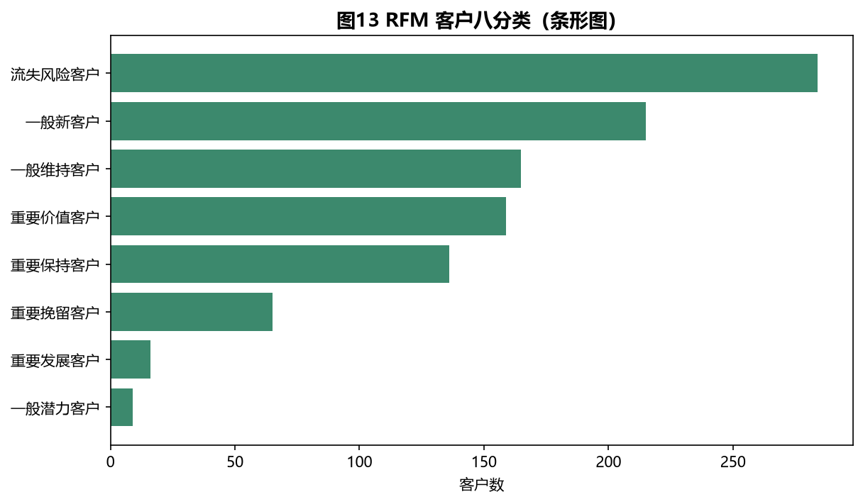
图13 RFM 客户八分类结果
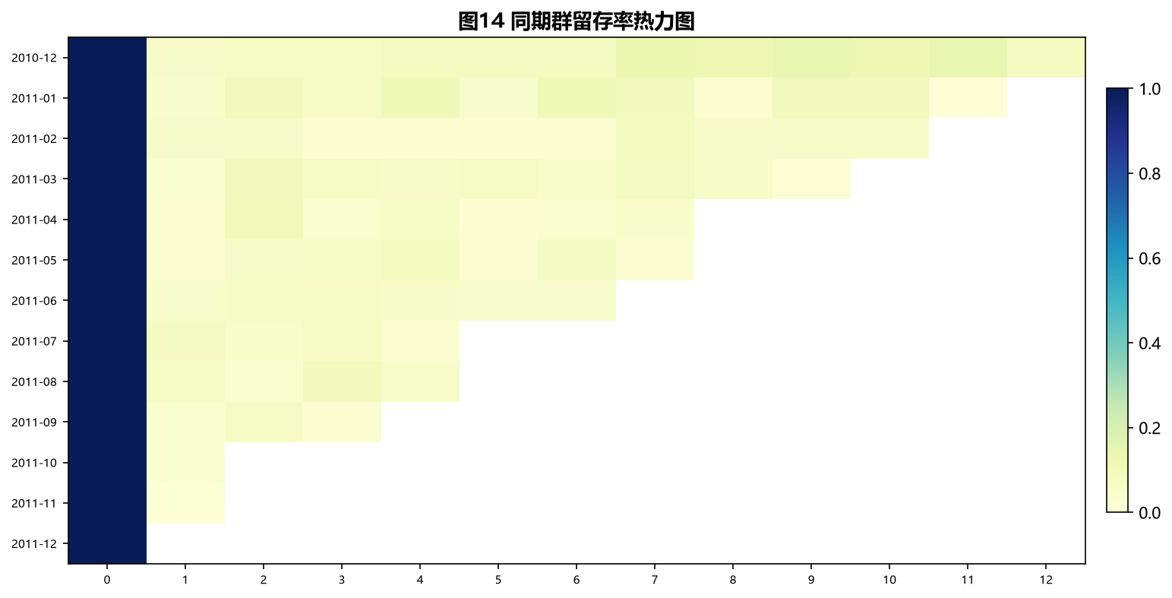
图14 同期群留存率热力图
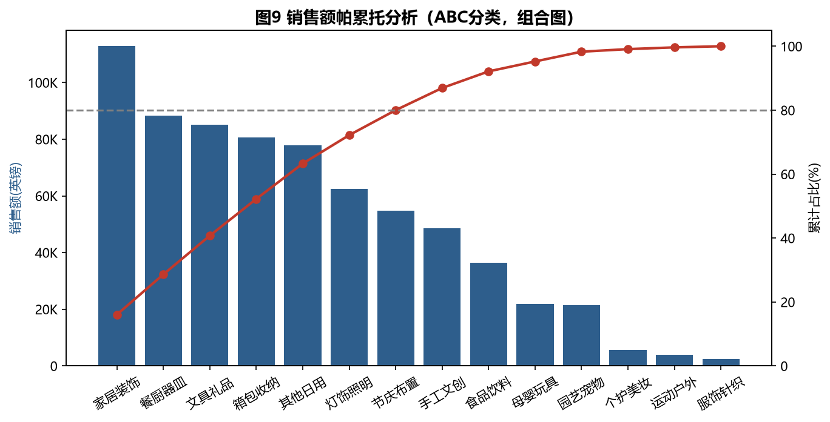
图9 销售额帕累托/ABC 分析
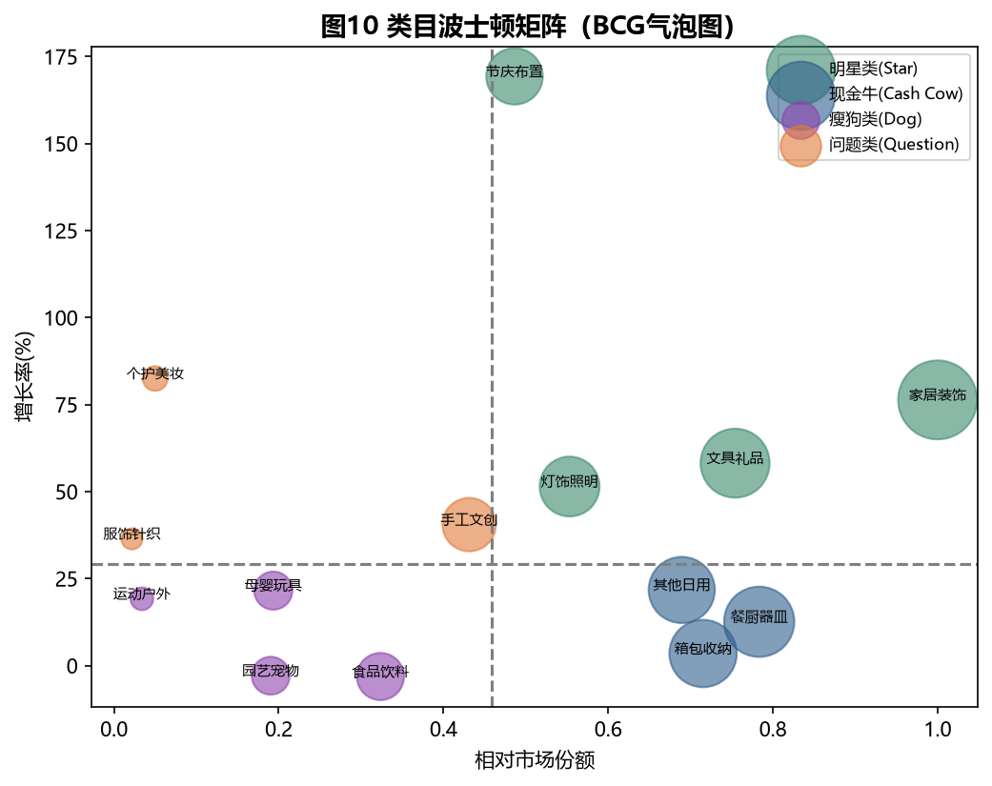
图10 类目波士顿矩阵
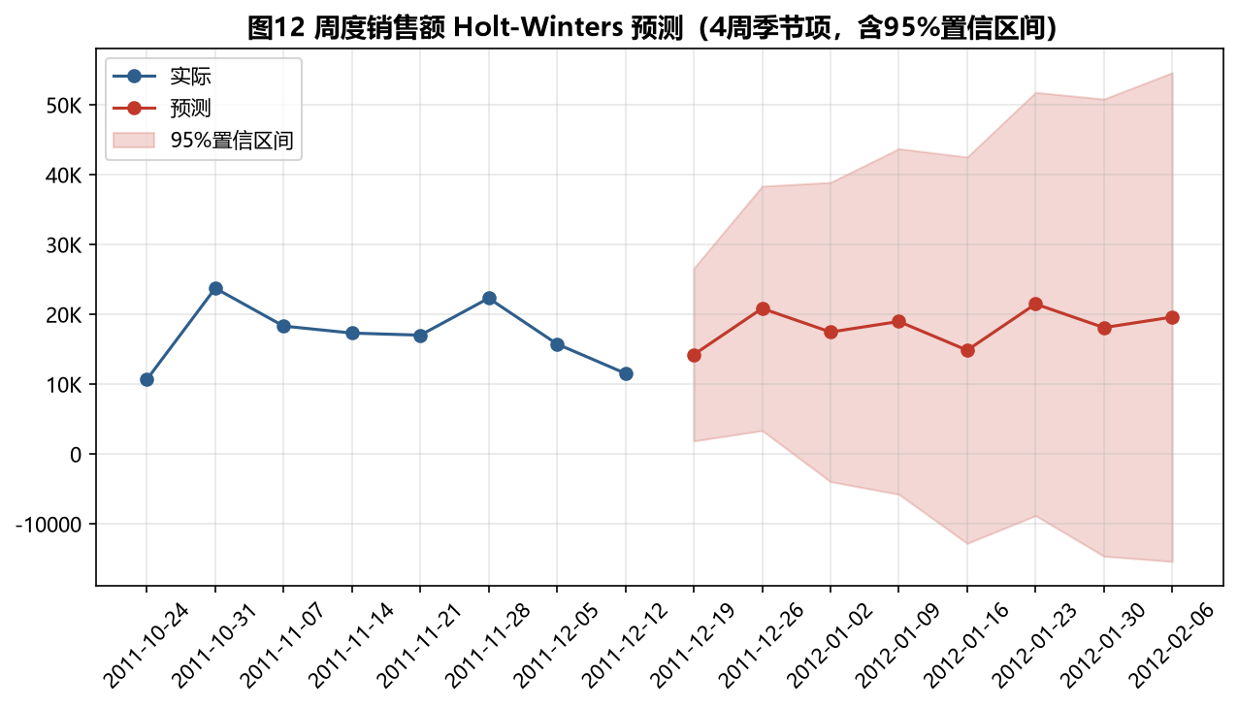
图12 周度销售额 Holt-Winters 预测与 95% 置信区间
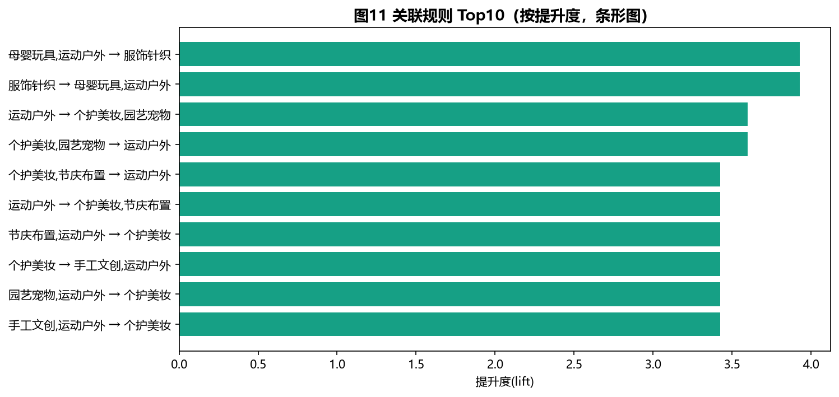
图11 关联规则 Top10（按提升度）
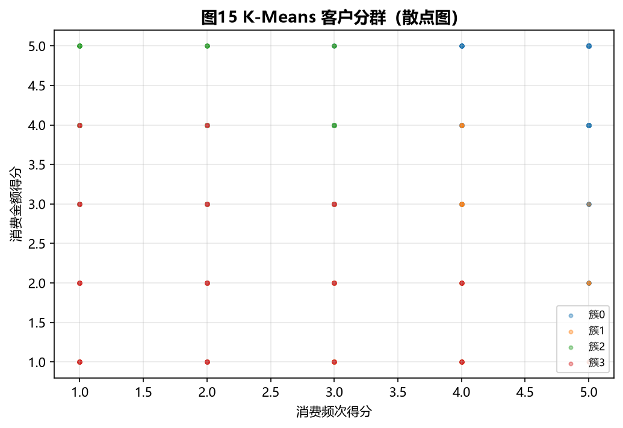
图15 K-Means 客户分群散点
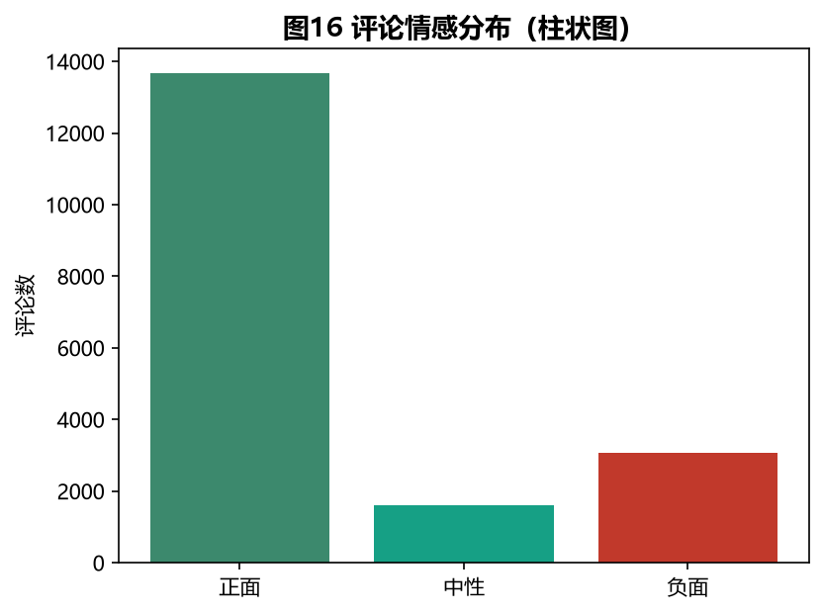
图16 评论情感分布（基于补充生成评论）

Python 数据分析与可视化

数据探索性分析
通过折线、环形、柱状、堆叠柱、条形、直方图、箱线与矩阵热力等 8 种模板复现，对销售趋势、类目结构、国家/地区分布、渠道占比、会员贡献、价格分布与客单价进行系统探索，初步揭示销售节奏与结构特征。值得注意的真实数据特征包括：销售额在年末节庆季明显抬升，与该零售商主营礼品、客户多为批发商的业务属性一致；国家分布高度集中于英国，其余为欧洲多国的批发客户；单价分布呈显著长尾，存在少量高单价大额订单。

可视化模板复现
对照《Excel数据可视化——从图表到数据大屏》典型模板，使用 Matplotlib/Seaborn 复现 8 种图表，在图表类型、布局、配色、标签、图例与标题上贴近原模板；全部图表分辨率 ≥150 dpi、微软雅黑中文字体、统一命名（fig01–fig17）。与 Excel 相比，Python 复现的优势在于：图表由代码参数化生成，数据更新后无需手工重绘；配色、字体、dpi 可全局统一控制；可批量输出并与模型结果表自动联动。局限在于初次版式调试需要编写代码，交互性弱于 Excel 的即时拖拽，因此本研究进一步以 Pyecharts 交互大屏补足交互维度。

业务模型图
8 张业务模型图与 8 种模型一一对应（RFM 八分类、同期群热力、帕累托、波士顿气泡、关联规则、周度预测带置信区间、K-Means 散点、情感分布），并另绘 1 张转化漏斗图用于大屏，实现图表与文字高度融合。各图均由对应模型的结果表驱动，而非静态示意；漏斗图的五个层级（交易明细行 → 有效发票 → 成交客户 → 复购客户 → 高价值客户）全部由真实交易明细聚合派生，不含假设数值，保证"图—表—结论"三者一致。
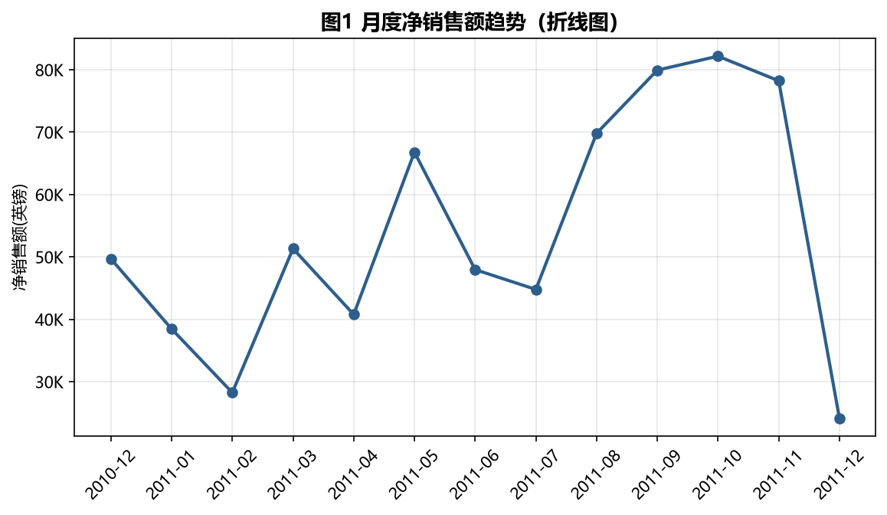
图1 月度净销售额趋势
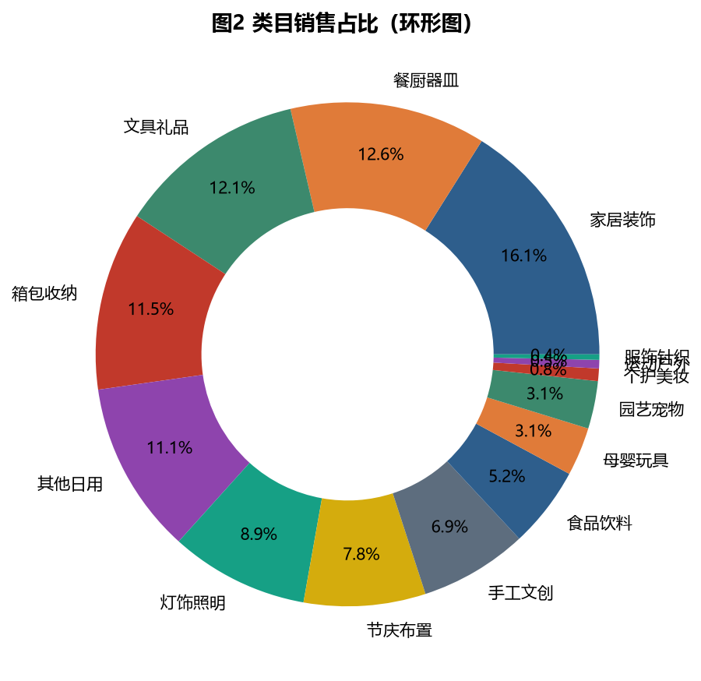
图2 类目销售占比（环形）
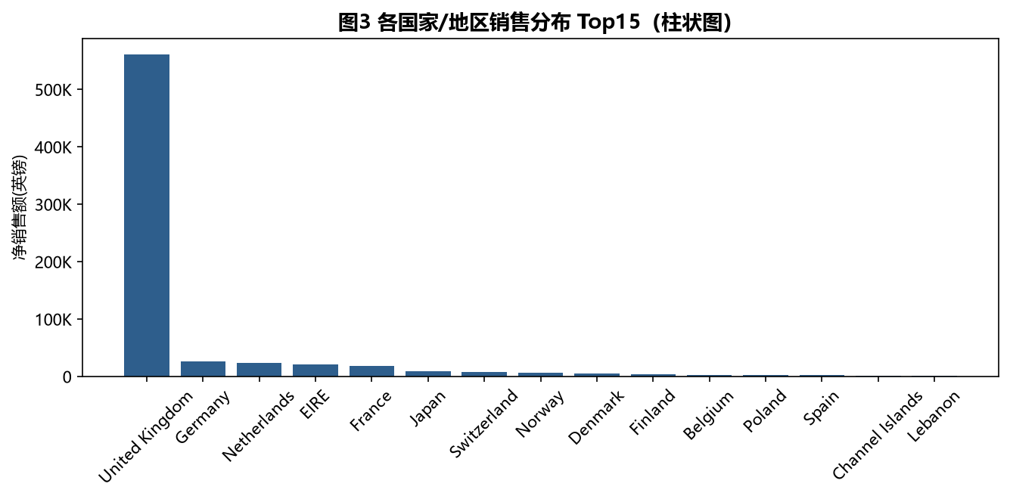
图3 各国家/地区销售分布 Top15
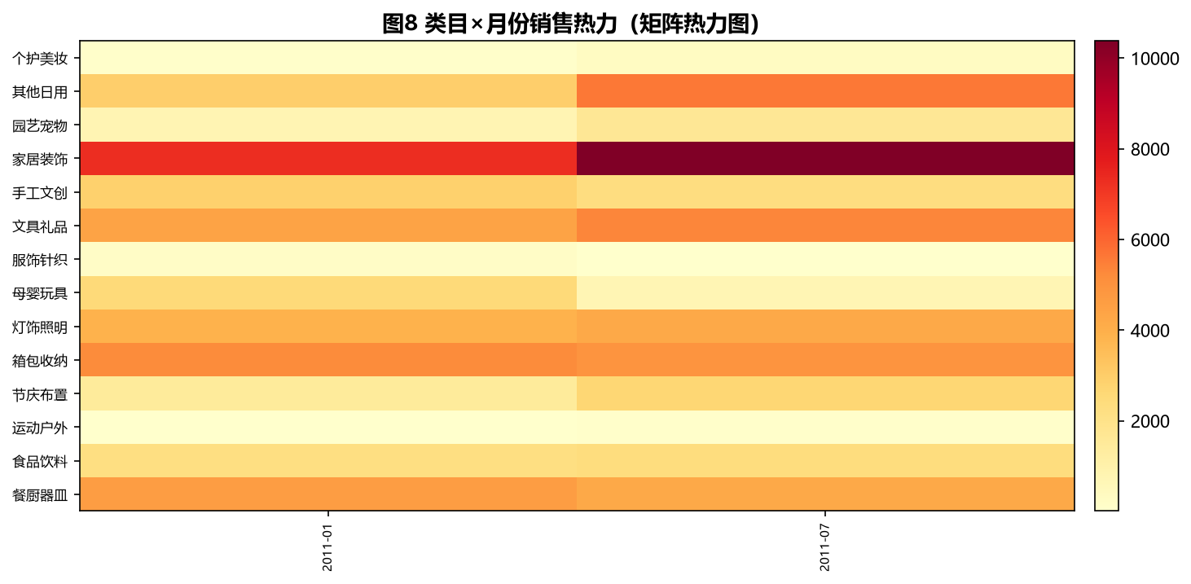
图8 类目×月份销售热力
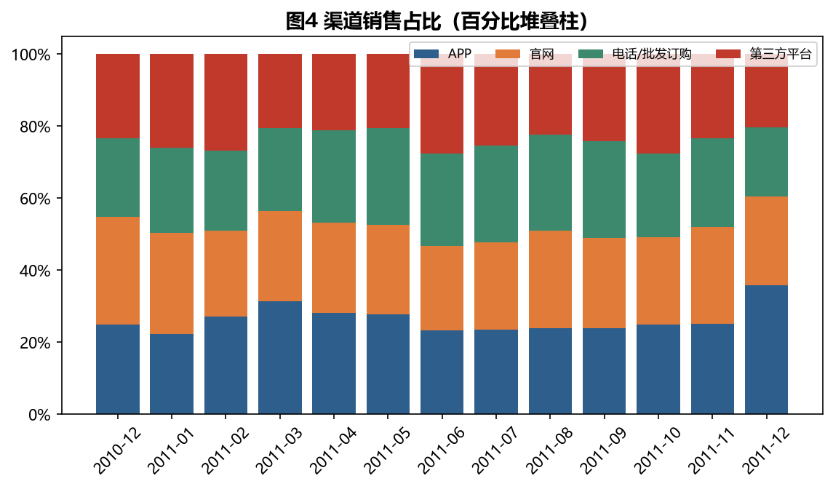
图4 渠道销售占比（堆叠）
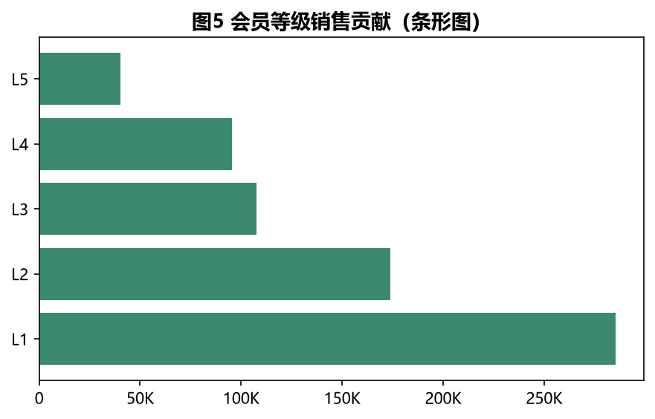
图5 会员等级销售分布
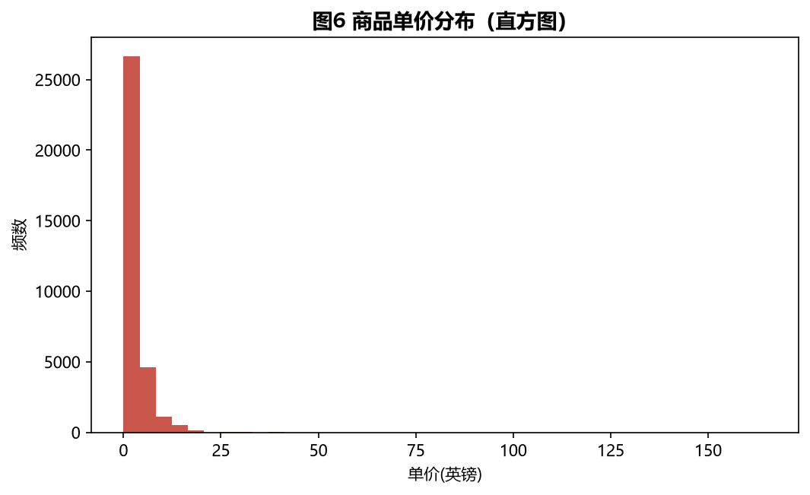
图6 价格分布直方图
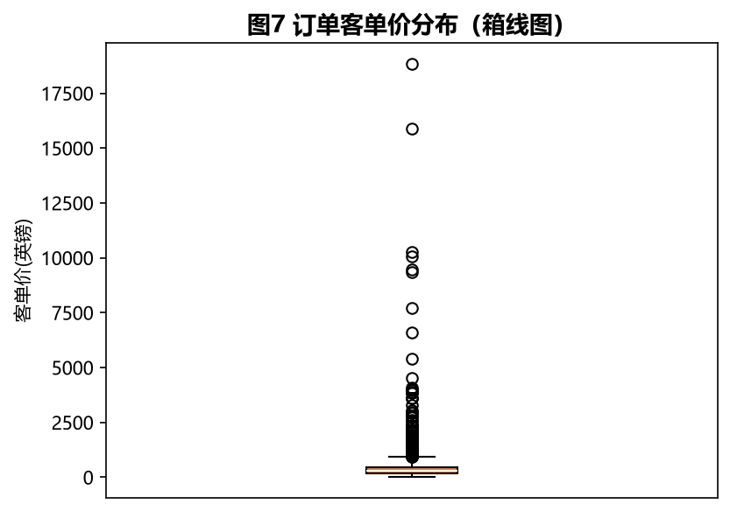
图7 客单价箱线图
交互式可视化大屏
使用 Pyecharts 搭建商业分析大屏，包含核心 KPI 卡、月度净销售额趋势（带缩放）、按时间轴联动的类目结构环形图、类目结构环形、国家/地区销售 Top15 柱状、波士顿矩阵气泡、RFM 八分类条形等 ≥6 个组件，支持时间轴联动与数据缩放，全部由 Python 生成，未使用任何 BI 软件或 Excel 截图。大屏提供两份等价文件：`outputs/dashboard.html`（在线 CDN 版）与 `outputs/dashboard_离线版.html`（把 echarts、jQuery 等 5 个静态资源内联为单文件，断网双击即可查看，便于无外网评阅环境复现）。交易转化漏斗亦作为业务图单独输出，用于直观呈现从明细行到高价值客户的收敛过程。
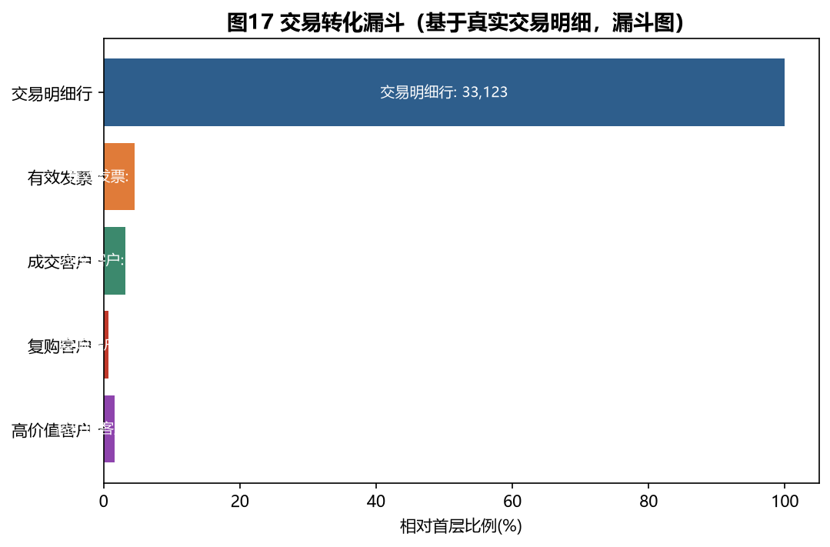
图17 交易转化漏斗（基于真实交易明细）

商业案例分析

案例背景
该英国礼品电商以批发客户为主，季节性与节庆属性显著，希望在控制获客成本的前提下提升营收质量与客户留存。本案例以其 2010—2011 年真实交易明细为样本，识别高价值客群、优化品类结构、挖掘搭配销售机会并预警流失。

结果解读
分析表明：(1) 客户价值分布不均，重要价值与重要保持客户虽占比有限却贡献核心营收，符合批发业务"少数大客户支撑大盘"的特征；(2) 头部少数品类贡献绝大部分销售额，符合帕累托规律，节庆布置、家居装饰与餐厨器皿等礼品属性类目表现突出；(3) 波士顿矩阵区分出高增长高份额的明星类与稳定贡献的现金牛类，为差异化投放提供依据；(4) 购物篮关联规则揭示了提升度大于 1 的跨品类共现组合，可用于捆绑与凑单推荐；(5) 周度 Holt-Winters 预测在 95% 置信区间内给出短期销售指引，回测 MAPE/RMSE 用于判断可用性，且置信带随步长放大，提示不宜做过长期外推；(6) 情感分析以正面为主、负面集中于物流与质量，但须明确该部分基于补充生成评论，仅演示方法，不作真实舆情结论。

商业建议（3–5条，可操作、有数据支撑）
- **高价值客户运营**：针对重要价值与重要保持客户（多为批发商）设置专属账期、批量折扣与新品优先供货，提升复购与客单价。
- **节庆与明星品类备货**：结合年末销售抬升的季节性信号，对明星类与节庆布置类提前 4–8 周备货并加大曝光，对瘦狗类收缩 SKU 与库存占用。
- **跨品类捆绑营销**：依据 Apriori 提升度较高的类目组合设计批发组合包与凑单推荐，提高单张发票的商品行数与金额。
- **流失召回**：对流失风险客户（低 R 低 F 低 M）开展定向目录推送与召回优惠，并结合同期群留存衰减节点提前触达。
- **数据治理与体验闭环**：建立取消单、负数量与异常单价的常态化监控；针对负面反馈集中的物流时效与商品质量建立预警与整改闭环。

结论与展望

研究结论
本研究以课程附件 A 白名单内的 UCI Online Retail 真实公开数据集为主数据源，通过官方一次性下载文件合规获取（非爬虫），完成规范抽样、五项基础治理、8 种商业分析模型、17 张 Python 图表与交互大屏，并针对短周期数据特点对预测模型作了参数适配与说明。结果表明，真实数据上的 RFM、帕累托、波士顿矩阵与关联规则能够形成相互印证、可落地的经营洞察，验证了全 Python 端到端分析流程对商业决策的支持价值；补充生成数据独立标注的做法，也保证了真实结论与演示性分析之间的边界清晰。

局限性与展望
局限：(1) 数据集仅覆盖约 12 个月且为固定历史窗口，无法观察更长期的年度季节性与客户全生命周期，同期群分析存在左截断；(2) 抽样虽保留发票完整性，但会削弱低频商品与长尾国家规则的统计稳定性；(3) 商品类目由 `Description` 关键词规则派生，存在少量归类误差；(4) 客户画像、渠道、成本与评论文本为补充生成数据，相关结论（尤其情感分析）仅作方法演示；(5) 预测未纳入促销、节假日等外生变量。展望：后续可接入更长周期的 UCI Online Retail II 或企业自有数据，引入 Prophet 与带外生变量的状态空间模型，扩展为实时数据管道与大屏下钻，并对类目派生规则引入人工校验或文本嵌入方法。

AI 使用披露（如使用：工具、环节、关键提示词示例）
本作业在以下环节使用了 AI 辅助工具（WorkBuddy）：(1) 课程评分标准与附件 A 数据源清单的拆解、数据源可达性比对；(2) 各 Python 脚本的框架生成、字段对齐与调试（含周度预测参数适配、`qcut` 并列值容错）；(3) 论文初稿的结构化撰写、合规声明整理与图表整合。关键提示词示例："请按课程评分标准设计包含 8 种模型的分析流程并给出参数业务依据""把主数据源换为 UCI Online Retail，保持下游字段兼容并说明抽样方法与随机种子""生成 17 张 matplotlib 图表，统一中文字体与 150dpi 命名规范"。所有分析逻辑、数据结论、合规判断与最终文字均由作者复核确认；数据获取与计算过程均由本地代码实际执行，未经 AI 代填或虚构。

参考文献
- [1] Chen D. Online Retail [Dataset]. UCI Machine Learning Repository, 2015. https://archive.ics.uci.edu/dataset/352/online+retail
- [2] Chen D, Sain S L, Guo K. Data mining for the online retail industry: A case study of RFM model-based customer segmentation using data mining[J]. Journal of Database Marketing & Customer Strategy Management, 2012, 19(3): 197-208.
- [3] 陈则. Excel数据可视化——从图表到数据大屏[M]. 北京: 电子工业出版社.
- [4] Hyndman R J, Athanasopoulos G. Forecasting: Principles and Practice[M]. 3rd ed. OTexts, 2021.
- [5] Han J, Pei J, Tong H. Data Mining: Concepts and Techniques[M]. 4th ed. Morgan Kaufmann, 2022.
- [6] 《商业数据分析》期末大作业要求及评分标准（2026 年秋季学期）[Z]. 附件 A：推荐数据源清单.

附录
A 核心代码片段
详见仓库 `scripts/` 目录：`01_load.py`（UCI 官方文件获取、抽样、补充标注）、`02_clean.py`（清洗治理与三格式导出）、`03_analysis.py`（8 种模型）、`04_visuals.py`（17 张图）、`05_dashboard.py`（大屏）、`run_all.py`（一键复现）。
B Gitee/GitHub 仓库链接与目录结构
仓库地址：`https://github.com/Turf-Hui/-`。目录结构见 `README.md` 第三节。
C 图表索引
fig01–fig17 共 17 张图与大屏（`dashboard.html` / `dashboard_离线版.html`），详见 `outputs/figures/`、`outputs/` 与 `README.md` 第五节图表索引表。

